水泳の 授業が 始まります。 準備してください。

〇月〇日（〇）から プールの 授業が 始まります。水着などを 準備してください。
学校で 注文したい人は、注文袋（今日 子どもに配りました）に お金を 入れて、
〇日（〇）までに 担任の 先生に 出してください。

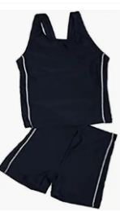
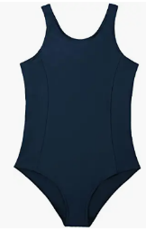
【準備するもの】
セパレートタイプ
ワンピースタイプ
水 着
女子の 水着は ワンピースタイプ、
セパレートタイプ、どちらでも いいです。
なまえ

ゼッケン

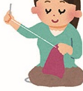
水着に ゼッケンを つけてください。（針と 糸で 縫うと とれません）

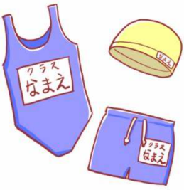
女子は 水着の 前に 大きい ゼッケンを つけてください。
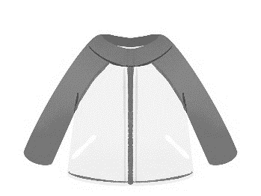
ファスナーが ある水着は 小さい ゼッケンを 左胸に つけてください。
な名前
なまえ
男子は 小さい ゼッケンを 左前に つけてください。

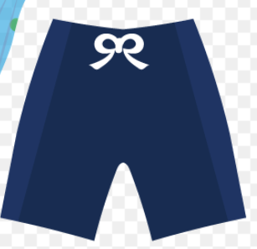
水泳の 帽子
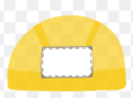
色は 何色でも いいです。もし、新しい 帽子を 買う 場合は、〇色を 買ってください。
なまえ
かぶったとき、名前が 見えるように、前に 名前を 書いてください。
★泳ぐ前に 髪を 全部 帽子の 中に 入れます。
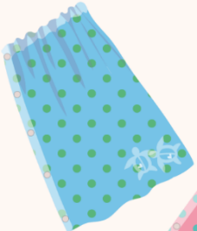
ゴム入り

バスタオル
ゴムが 入っている 巻きタオルが いいです。
（着替えやすいです）

マスクを 入れる袋
マスクが 濡れないように するための 袋です。

